Биоритмы Windows
Вит Ценёв
Psyberia.ru

Не знаю, чувствуете ли вы на себе последствия перевода часов или нет, но знаю, что через несколько дней ваш организм полностью адаптируется к новому режиму, и вы будете себя чувствовать вполне комфортно.

Такой уж наш организм. Ему дай волю, а он уж адаптируется. Если ему не мешать и чутко слушать его пожелания, то процесс идет легко. Если же ставить ему палки в колеса, то вас поломает немного, но потом физиология всё равно придет в норму. Так уж он у нас устроен, организм.

Людям со слабыми сердцами (и прочими недомоганиями), чутким к перепадам времени или погоды, лучше поберечься, плюнуть на все с Эйфелевой башни, и выспаться изо всех сил. Плюс-минус пара часов, или даже день, – ничего и никуда не убежит, потолки не рухнут и дела не потеряют актуальности.

Часы мы переводим два раза в год. Будь я где-нибудь в Думе, обязательно бы выступил с инициативой: объявить эти дни Праздниками безделья, Лени и Баклушебития.

Человеку важно (и нужно) иногда полениться изо всех сил, и эти дни подойдут как нельзя кстати. Вот и пускай в эти дни человек никуда не торопится, а отсыпается на целый месяц вперед, не суетится, не торопится, а только лишь сладко ленится в свое удовольствие.

Впрочем, перевод часов – не единственное испытание адаптивных механизмов для наших прочных организмов.

Другая временная оказия, которая, по заверениям многих научных умов, периодически нас бармалеит, связана с нашими внутренними ритмами, или просто биоритмами. И если часы мы переводим только 2 раза в год, то биоритмы переводятся примерно один раз в месяц.

В ноябре, например, мы были на эмоциональном подъеме, а в декабре – на нас напал спад. Или, наоборот, месяц назад мы три плюс два сложить не могли, а тут соображение в такую силу вошло, что корень из шестизначного числа в уме вычислим.

Слышали про биоритмы, да? Классически считается, что биоритмов этих в организме целых три: физический, эмоциональный и интеллектуальный. Они не подчиняются ни празднику лени, ни дню баклушебития: они тикают и тикают. У них разная продолжительность цикла: физический – равен 23 дням, эмоциональный – 28 дням, а интеллектуальный – 33 дням.

Если говорить просто, не вдаваясь в дебри хронобиологии, любой биоритм – это некий цикл спадов и подъемов физической или психической функции.

Есть дни максимального расслабления – спад, и дни максимальной мобилизации – подъем. Например, мобилизация интеллекта постепенно идет к наивысшей точке, доходит до нее, а потом идет постепенное ослабление до наинизшей точки, а потом снова начинается подъем. И так бесконечно, до самого последнего мгновения жизнедеятельности.

Какое-то время назад на людей напал острый приступ навязчивого желания высчитывать свои биоритмы. Газеты и журналы изобиловали публикациями о биоритмах, о том, как их правильно высчитывать. Потом интерес постепенно иссяк. Не знаю, почему это произошло. Возможно, это было просто очередное модное увлечение, равное повальному бегу трусцой, занятиям аэробики, бодибилдингу или подсчету калорий.

Сегодня, в блаженное время повальной информатизации и компьютеризации, уже не нужно осваивать сложные математические расчеты биоритмов. Достаточно поставить на компьютер специальное программное обеспечение, которое все сделает за вас. Ну а вам лишь остается поверить в то, что утверждает результат, и как-то соотнести его со своей деятельностью.

Как минимум, для самых критических точек у ваших ритмов. Ну а, как максимум и насколько максимум, решать уже вам. Как и выбирать соответствующее программное обеспечение.

Биоритмы 4.01

Простая, но безукоризненно выполненная программа для вычисления биоритмов. Наглядно, дружелюбно, удобно в управлении. С её помощью вы можете за минуту вычислить биоритмы как для себя, так и для своих родных и близких.

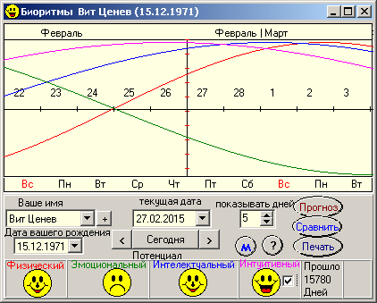

Программа не требует инсталляции и работает из любой директории. Вводим дату рождения, имя (можно псевдоним, это не влияет на интерпретацию), и получаем результат в виде трех синусоид. Каждый биоритм выделен особым цветом: а, при желании, вы можете включить и четвертый биоритм, интуитивный.

Оценочные суждения программа сообщает смайликами. Если смайлик радостный, то в этой сфере все хорошо. А если смайлик корчит недовольную физиономию, то биоритм оставляет желать лучшего. У меня вот всё плохо по трём ритмам, и лишь по четвертому (физическому) более-менее, идет на подъем. Такие вот безобразия вы сможете узнать и о себе.

Программа, между прочим, высчитывает количество прожитых дней (посмотрите в правый нижний угол программы).

Есть простая функция сравнения биоритмов двух людей и анализ полученного результата.

При желании результат можно распечатать. Есть функция прогноза на ближайшее будущее. Два алгоритма расчета биоритмов: стандартный и более точный. Настраивается количество дней, отображающих синусоиду. В общем, замечательная программа. Рекомендую.

Биоритмы для Windows 1.0

Еще одна программа, написанная еще в 1997 году Юрием Власовым. Работает безотказно, не требует инсталляции. Выводит четыре синусоиды по стандартному алгоритму. Любую из них можно отключать и включать по желанию кликом по кнопке любого биоритма.

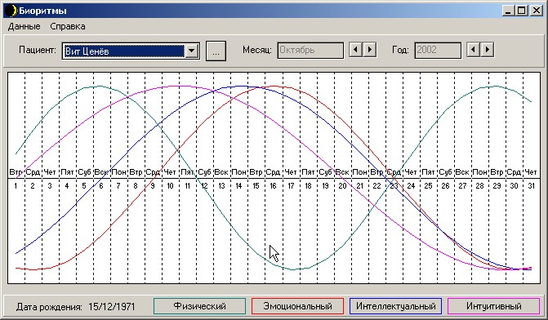

Функциональности меньше, но свое дело программа делает исправно. Можно просматривать свои ритмы по месяцам, двигая ползунки месяца и года.

Гибкие настройки отображения: фон, цвета синусоид. Можно заменить сплошные линии на пунктиры, если это покажется более наглядным и удобным. Причем пунктиры разного типа, чтобы отличия синусоид вы визуально могли отличать друг от друга.

Биоритмы для Windows 3.20

Название похоже на предыдущую программу Юрия Власова, но автор у неё совсем другой. Зовут героя Годовицын Михаил.

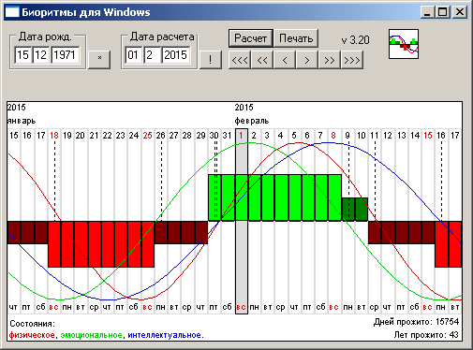

Считает три классических синусоиды, не учитывая интуитивный уровень. Приятно, что автор позаботился о дополнительной наглядности – добавил к синусоидам цветовые обозначения интегральных сочетаний, то есть полезных и вредных сумм ваших состояний.

Зеленым цветом отмечены хорошие дни, а красные плохие. Чем сочнее цвет в интегральном сочетании (и выше или ниже его расположение), тем выраженней состояние в его значении плюс или минус. Это очень удобно, когда просматриваешь прогноз ближайшего будущего.

Очень любопытная функция: в один клик узнать, каково ваше состояние биоритмов было в момент рождения. Рядом с датой рождения есть кнопка со звездочкой, нажмите и получите результат. У меня в момент рождения всё просто зашкалило от зеленого: получилась такая неимоверная крутизна торжества и своевременности рождения, что даже пример приводить не буду. Кому интересно, сам посмотрит.

Настроек абсолютно никаких: только поля для ввода даты (и кнопки управления расчетом). Показывает число прожитых лет и дней.

Biorhythm Expert 1.3

Мощная программа изучения биоритмов компании QueenSoft. Первое, что бросается в глаза при знакомстве с программой, – это огромное количество готовых профилей знаменитостей: тут вам и Мадонна, и Эрик Клэптон, и Энрико Карузо, и еще сотни и сотни знаменитостей.

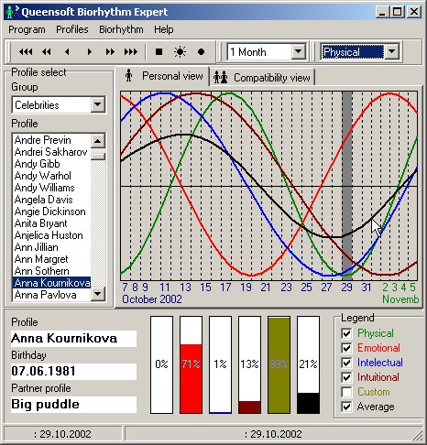

Программа производит впечатление очень продуманной. Вывод графиков настраивается по вашему предпочтению: отключить (и включить) любой из представленных биоритмов, показ средней величины значений, наглядное (столбиками, в процентах) отображение биоритмов.

Навигация осуществляется стрелочками на панели управления, можно двигать синусоиды и минимально (чуть ли не по дням), и максимально (перескакивая сразу от года к году).

Можно формировать группы профилей для каких-то задач: например, в одну группу своих коллег по работе, во вторую – своих родственников, и так далее. Если вы склонны хранить информацию о ваших вычислениях биоритмов своих знакомых, то, по мере накопления их профилей, разделение на группы покажется вам очень удобным.

Без оплаты программа работает ограниченное время (но это легко лечится). Есть русский язык.

Резюме обзора

Лично я предпочитаю из всех перечисленных самую первую в обзоре программу «Биоритмы для Windows 4.01».

Она бесплатна, функциональна, сравнивает биоритмы и дает им экспертное заключение, а также делает прогнозы. Не требует инсталляции, мала в размерах. Короче, мой выбор!

Нашим программам не хватает одного: готовых баз данных со знаменитыми личностями, на которые всегда велико искушение взглянуть. Так что если вам это очень нужно, ничего тут не поделаешь, нужно ставить буржуинские программы, которые богаты такими базами.

Если же вас интересуют только биоритмы для вас и ваших близких, то наши отечественные программы будут наилучшим выбором. Приятного биоритмоведения!

